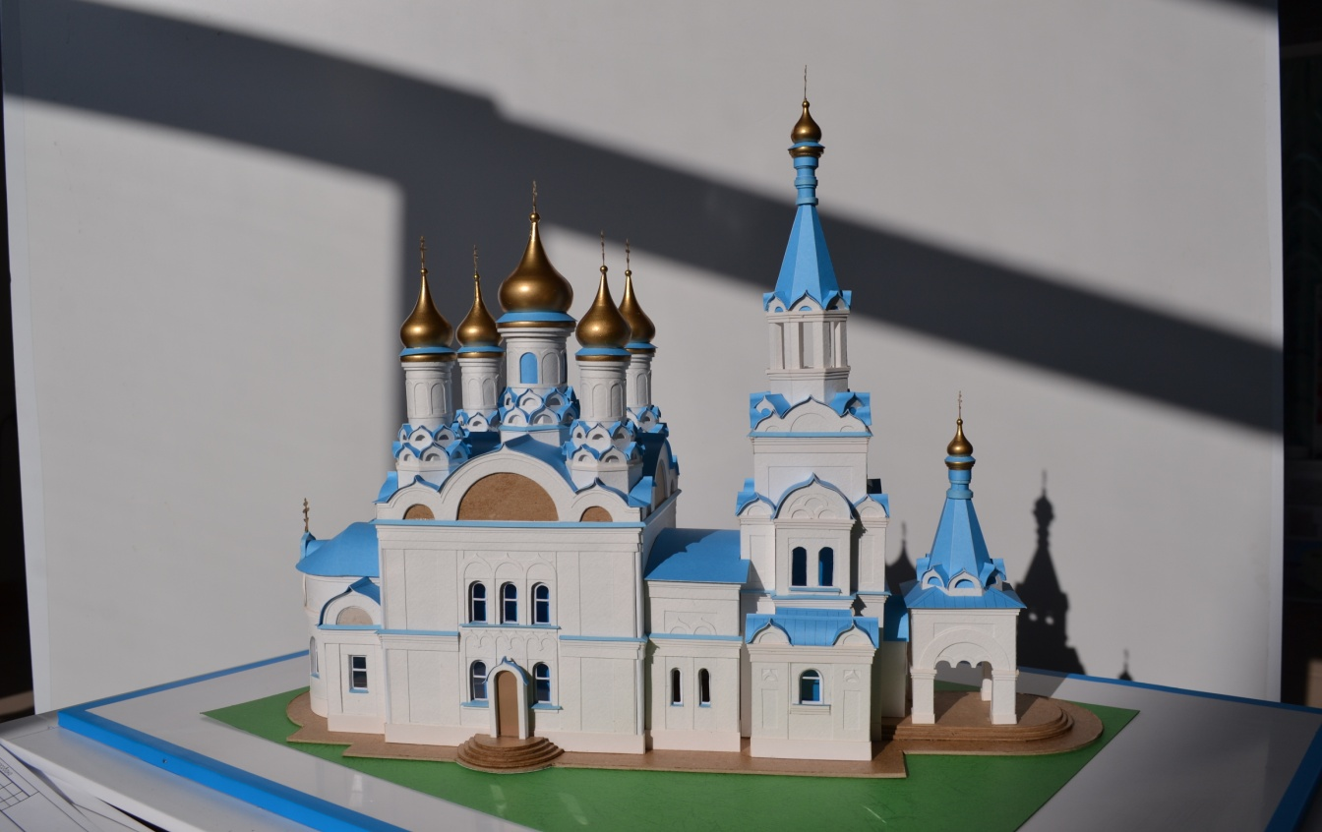
Сегодня любой желающий житель или гость Майминского района может внести свой вклад в строительство Храма Рождества Пресвятой Богородицы (с.Майма, ул.Ленина 1) и сделать это возможно несколькими способами.
В церковной лавке по адресу с.Майма, ул. Ленина 1: внести финансовые средства (250 рублей) на "именной кирпич", на благотворительный билет (500 рублей), внести средства (любую сумму) в "церковную кружку".
Кроме того, возможно перечислить любую сумму на специально открытый счет, воспользовавшись услугами мобильного банка (89039560437).
Из истории: закладка первого камня будущего Храма произошла в рамках праздничных мероприятий, приуроченных к 200-летию районного центра (2010 год).
В муниципалитете в июле 2016 года создан Попечительский совет.
Контакт.тел.:
89039560437 (настоятель храма иерей Юрий),
838844 21509 (Близнюк Светлана Николаевна, помощник Главы Администрации)

